- Introduction
  - Définitions
  - Règles et but du jeu
- Modélisation choisie (?)
- Notre programme :
  - Par force brute
  - Optimisation ?
  - Avec un algorithme glouton (non)
- Conclusion (et ouverture sur les polyominos?)

- Intro : Qu’est-ce qu’un polyomino ?
  - Historique
  - Dénomination
- Objectif du TIPE
- Notre solveur pour polyomino
  - Première idée
  - Optimisation gloutonne pour Katamino
    - Mise en place d’un comptage de la complexité
      - Vérification de la méthode compl/temps
      - Vérification de la méthode de rangement

Qu’est qu’un polyomino ? Le terme a été inventé par S W Golomb en 1953 qui y dédia plusieurs livres et de nombreux problèmes publiés dans Mathematical Games.
Cependant il a des occurrences plus anciennes

La représentation la plus courante est celle sous forme de carrés joints par les côtés.
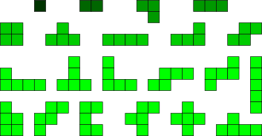
Les polyominos les plus connus du grand public sont les tetraminos (tetris), les Pentamino (katamino) et les dominos

On peut définir de plusieurs façons, nous allons utiliser celle dite des « polyominos à forme libres » ou PFL. Dans cette représentation un polyomino est composée de lui-même ainsi que de sa symétrie centrale et axiale
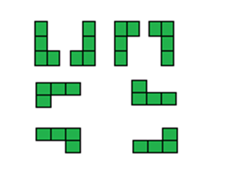ceci est un seul polyomino

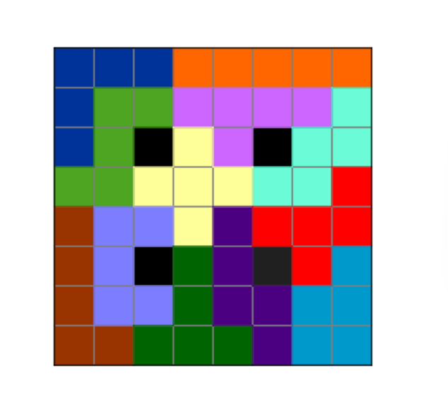
Notre TIPE a pour but de créer un solveur qui à un ensemble de polyominos et une grille associe une grille résolue.
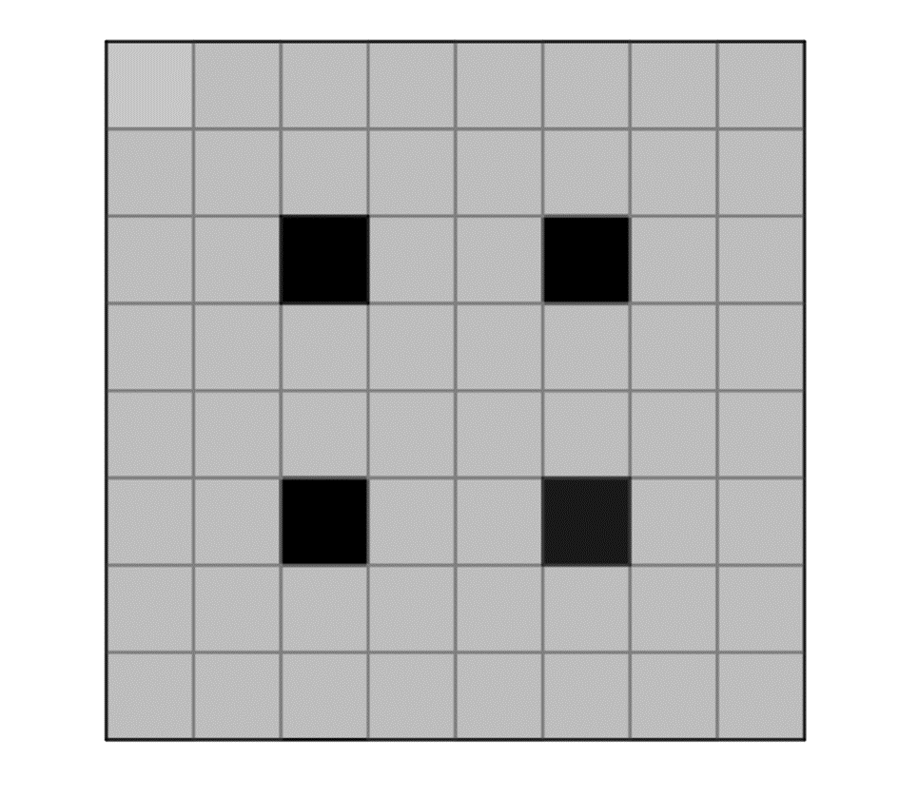

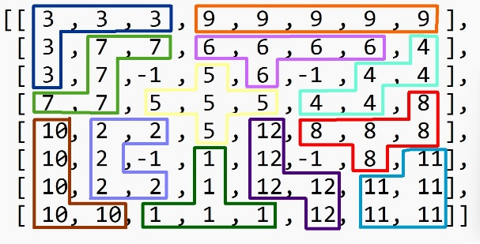
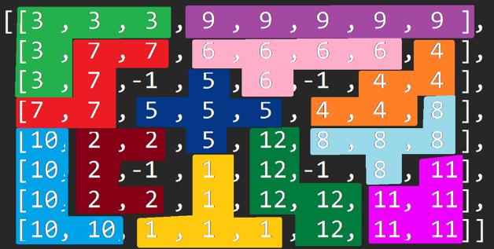
PAS DE GIF
Nous nous intéressons ici en particulier au jeu « katamino » ce dernier contient un ensemble de « pièces » composés de monominos, dominos, triominos, tetrominos et pentaminos.
Les plateaux à remplir sont de longueur 5 et de largueur [1 ;13]
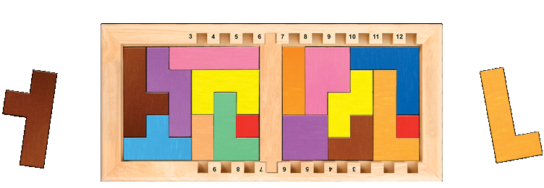
Comment optimiser la résolution de problèmes liés aux polyominos dans une grille finie ?
Résoudre une grille finie de Katamino
Première idée : par force brute, pas de stratégie
Teste toutes les combinaisons possibles en ajoutant une pièce après l’autre au plateau
Si on ne peut pas ajouter une pièce on essaie de retirer d’autres pièces… (schéma)
Avantages :
- Fonctionne
- Plus rapide que par backtracking (cf plus tard)
- Amène à se poser la question d’une majoration
Désavantages
- Pas optimisé : en notant (n₁,n₂) le format du plateau, N la longueur de la liste, complexité en O((n₁n₂)² *N!), en pratique commence à prendre du temps à partir de 9 kataminos (188615 tours de boucle et ~2min45s)
- une seule solution

Deuxième idée : algo glouton
(je te laisse expliquer Esther;))

Troisième idée : méthode récursive de backtracking
Pour un plateau et une liste donnée on renvoie la liste des coups possibles en plaçant le premier katamino de la liste … (schéma)
Avantage :
- donne toutes les solutions
- évite certains calculs et essais
Inconvénients :

